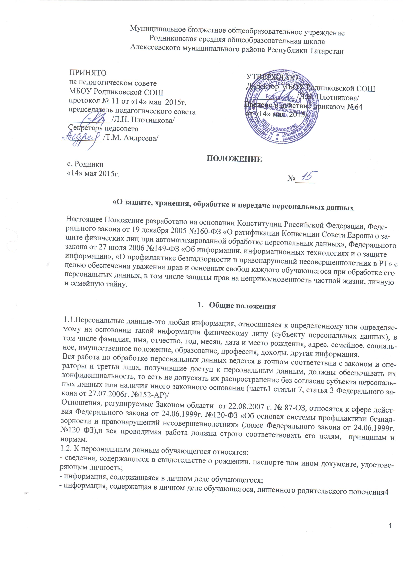

- сведения, содержащиеся в документах воинского учета (при их наличии);
- информация об успеваемости;
- информация о состоянии здоровья;
- иные сведения, необходимые для определения отношений обучения и воспитания.
1.3. Администрация может получить от самого обучающегося данные о:
- фамилии, имени, отчестве, дате рождения, месте жительстве обучающегося,
- фамилии, имени, отчестве родителей (законных представителей) обучающегося.
Иные персональные данные обучающегося, необходимые в связи с отношениями обучения и воспитания, администрация можетполучить только с письменного согласия одного из родителей (законного представителя).
В случаях когда администрация можетполучить необходимые персональные данные обучающегося только у третьеголица, администрация должна уведомить об этом одного из родителей (законного представителя) заранее и получить от негописьменное согласие.
1.4. Администрация обязана сообщить одному из родителей (законному представителю) о целях, способах иисточниках получения персональных данных, а также о характере подлежащихполучению персональных данных и возможных последствиях отказа одного из родителей (законного представителя) дать письменное согласие на их получение.
1.5. Персональные данные обучающегося являются конфиденциальнойинформацией и не могут быть использованы администрацией или любым инымлицом в личных целях.
1.6. При определении объема и содержания персональных данныхобучающегося администрация руководствуется Конституцией РФ, федеральными законами и настоящим Положением
2. Хранение, обработка и передача персональных данных обучающегося
2.1. Обработка персональных данных обучающегося осуществляется для обеспечения соблюдения законов и иных нормативно-правовых актов в целях воспитания и обучения обучающегося, обеспечения его личной безопасности, контроля качества образования, пользования льготами, предусмотренными законодательством РФ и локальными актамиадминистрации.
2.2. Право доступа к персональным данным обучающегося имеют:
- сотрудники школы: директор, заместитель директора по УВР, заместитель директора по ВР, классные руководители, учителя, библиотекарь;
- органы, входящие в систему профилактики безнадзорности и правонарушений несовершеннолетних, а именно комиссии по делам несовершеннолетних и защите их прав, органы управления социальной защитой населения, органы управления образованием, органы опеки и попечительства, органы по делам молодежи, органы управления здравоохранением, органы службы занятости, органы внутренних дел.
2.3. Директор школыосуществляет прием обучающегося в образовательное учреждение и может передавать персональные данныеобучающегося третьим лицам, только если это необходимо в целях предупрежденияугрозы жизни и здоровья обучающегося, а также в случаях, установленных федеральными законами.
2.4. Директор: принимает или оформляет вновь личное дело обучающегося и вносит в него необходимые данные и предоставляет свободный доступ родителям (законным представителям) к персональным данным обучающегося на основании письменного заявления.
К заявлению прилагается:
- родителем: копия документа, удостоверяющего личность;
- законным представителем: копия удостоверения опекуна (попечителя).
Не имеет права получать информацию об обучающемся родитель, лишенный или ограниченный в родительских правах на основании вступившего в законную силу постановления суда.
2.5. Заместитель директора по УВР, заместитель директора по ВР, имеют право доступа к персональным данным обучающегося в случае, когда исполнение ими своих трудовых обязанностей по отношению к обучающемуся зависит от знания персональных данных обучающегося.
2.6. Органы и учреждения системы профилактики, в пределах своей компетенции, обязаны обеспечить соблюдение прав и законных интересов несовершеннолетних, выявлять несовершеннолетних и семьи, находящиеся в социально опасном положении, и незамедлительно информировать комиссию по делам несовершеннолетних и защите их прав - о выявленных случаях нарушения их прав и недостатках в деятельности органов и учреждений, препятствующих предупреждению безнадзорности и правонарушений несовершеннолетних (часть 2 статьи 9Федерального закона от 24.06.1999 г. № 120-ФЗ). В соответствии с частью 3 статьи 9 данного Федерального закона вся информация подлежит хранению и использованию в порядке, обеспечивающем ее конфиденциальность.
2.7. При передаче персональных данных обучающегося директор, заместитель директора по УВР, заместитель директора по ВР обязаны:
- предупредить лиц, получающих даннуюинформацию, о том, что эти данные могут быть использованы лишь в целях,для которых они сообщены;
- потребовать от этих лиц письменное подтверждениесоблюдения этого условия.
2.8. Иные права, обязанности, действия работников, в трудовыеобязанности которых входит обработка персональных данных обучающегося,определяются приказом по школе.

3. Обязанности работников администрации, имеющих доступ к персональным данным обучающегося, по их хранению и защите.
3.1. Работники администрации, имеющие доступ к персональным данным обучающегося, обязаны:
- не сообщать персональные данные обучающегося третьей стороне без письменного согласия одного из родителей (законного представителя), кроме случаев, перечисленных в пунктах 2.2. и пунктах 2.6. настоящего Положения когда в соответствии с федеральными законами такого согласия не требуется;
- использовать персональные данные обучающегося, полученные только от него лично или с письменного согласия одного из родителей (законного представителя);
- обеспечить защиту персональных данных обучающегося от их неправомерного использования или утраты, впорядке, установленном законодательством РФ;
- ознакомить родителя (родителей) или законного представителя снастоящим Положением и их правами и обязанностями в области защиты персональных данных, под роспись;
- соблюдать требование конфиденциальности персональных данных обучающегося;
- исключать или исправлять по письменному требованию одного из родителей (законного представителя) обучающегося его недостоверные или неполные персональные данные, а также данные, обработанные с нарушением требований законодательства;
- ограничивать персональные данные обучающегося при передаче уполномоченным работникам правоохранительных органов только той информацией, которая необходима для выполнения указанными лицами их функций;
- запрашивать информацию о состоянии здоровья обучающегося только у родителей (законных представителей);
- обеспечить обучающемуся или одному из его родителей (законному представителю) свободныйдоступ к персональным данным обучающегося, включая право на получение копийлюбой записи, содержащей его персональные данные;
- предоставить по требованию одного из родителей (законного представителя) обучающегося полную информацию о его персональных данных и обработке этих данных.
3.2. Лица, имеющие доступ к персональным данным обучающегося, не вправе:
- получать и обрабатывать персональныеданные обучающегося о его религиозных и иных убеждениях, семейной и личной жизни;
- предоставлять персональные данные обучающегося в коммерческих целях.
3.3. При принятии решений, затрагивающих интересы обучающегося, администрации запрещается основываться на персональных данных, полученных исключительно в результате их автоматизированной обработки или электронного получения.

4. Права и обязанности обучающегося, родителя (законного представителя)
4.1. Обработка персональных данных осуществляется только с согласия в письменной форме субъекта персональных данных. Письменное согласие субъекта персональных данных на обработку своих персональных данных включает в себя:
1) фамилию, имя, отчество, адрес субъекта персональных данных, номер основного документа, удостоверяющего его личность, сведения о дате выдачи указанного документа и выдавшем его органе;
2) наименование (фамилию, имя, отчество) и адрес оператора, получающего согласие субъекта персональных данных;
3) цель обработки персональных данных;
4) перечень персональных данных, на обработку которых дается согласие субъекта персональных данных;
5) перечень действий с персональными данными, на совершение которых дается согласие, общее описание используемых оператором способов обработки персональных данных;
6) срок, в течение которого действует согласие, а также порядок его отзыва.
4.2.В целях обеспечения защиты персональных данных, хранящихся у администрации, обучающийся, родитель (законный представитель) имеют право на:
- требование об исключении или исправлении неверных или неполных персональных данных, а также данных, обработанных с нарушением требований законодательства. При отказе администрации исключить или исправить персональные данные обучающегося родитель (законный представитель) имеет право заявить в письменной форме администрации о своем несогласии с соответствующим обоснованием такого несогласия. Персональные данные оценочного характера родитель (законный представитель) имеет право дополнить заявлением, выражающим его собственную точку зрения;
- требование об извещении администрацией всех лиц, которым ранее были сообщены неверные или неполные персональные данные обучающегося, обо всех произведенных в них исключениях, исправлениях или дополнениях;
- обжалование в суд любых неправомерных действий или бездействия администрации при обработке и защите персональных данных обучающегося;
- возмещение убытков и (или) компенсацию морального вреда в судебном порядке.
4.3. Родитель (законный представитель) обязан сообщать администрации сведения, которые могут повлиять на принимаемые администрацией решения в отношении обучающегося.
4.4. Субъект персональных данных принимает решение о предоставлении своих персональных данных и дает согласие на их обработку своей волей и в своем интересе, за исключением случаев, предусмотренных частью 2 ФЗ №152 от 27.07.2006 «О персональных данных». Согласие на обработку персональных данных может быть отозвано субъектом персональных данных и уничтожено в срок, не превышающий 3-х рабочих дней с даты поступления указанного отзыва.
5. Хранение персональных данных обучающегося
Персональные данные обучающегося хранятся в кабинете директора на бумажных носителях и на электронных носителях с ограниченным доступом:
- поступившие от родителя (законного представителя);
- сведения об обучающемся, поступившие от третьих лиц с письменного согласия родителя (законного представителя);
- иная информация, которая касается отношений обучения и воспитания обучающегося.
6. Ответственность администрации и его сотрудников
6.1. Защита прав обучающегося, установленных законодательством РФ и настоящим Положением, осуществляется судом в целях пресечениянеправомерного использования персональных данных обучающегося,восстановления нарушенных прав и возмещения причиненного ущерба, в томчисле морального вреда.
6.2. Лица, виновные в нарушении норм, регулирующих получение, обработку и защиту персональных данных обучающегося, привлекаются к дисциплинарной и материальной ответственности, а также привлекаются к гражданско-правовой, административной и уголовной ответственности в порядке, установленном федеральными законами.

